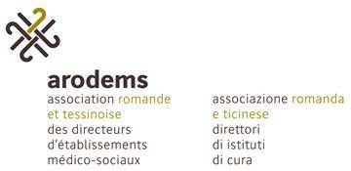
10.4.7 Liste de contrôle Installations techniques du bâtiment
Service |  | Date
Nº | Clarifier | Remarques | En règle | Pas en règle | Qui? | Délai? | Ré- glé
1 | Appareils/outils conformes aux normes CE  (déclaration de conformité/mode d’emploi, formation, maintenance assurée)
2 | Ascenseurs  (maintenance assurée, plan d'alerte/concept de sauvetage, utilisation)
3 | Nettoyage des fenêtres / de la façade  (dispositifs antichute, instruction, outils télescopiques, sous-traitance)
4 | Fraiser/scier/poncer  (capuchons protecteurs, tringles de garde, instructions, EPI, électricité via disjoncteur FI)
5 | Mobilier / étagères  (sécurisation contre le basculement, avec indication: poids max. + contenu)
6 | Substances dangereuses  (entreposage, manipulation, mesures de protection, plan en cas d'urgence, élimination)
7 | Postes de travail  (aération, éclairage, protection contre le bruit, EPI)
8 | Echelles / échelles doubles  (moyen de sécurisation, stabilité, entretien, aptitude à l'usage)
9
10
11
12

Signatures: COSE:

PERCO:
DIR:

Manuel de la solution de branche ARODEMS page 191 version 01.11.2019

